spring day03回顾

事务管理
- 基于xml配置
1.配置事务管理器
jdbc：DataSourceTransactionManager
hibernate：HibernateTransactionManager
2.事务通知（详情、属性）
<tx:advice id="" transaction-manager="">
<tx:attributes>
<tx:method name="add*">
<tx:method name="update*">
<tx:method name="delete*">
<tx:method name="find* read-only="true">

3. AOP编程，ABCD--> ABC
<aop:config>
<aop:advisor advice-ref="txAdvice" pointcut="execution(* com..*.*(..))">

- 基于注解
xml 配置
1.事务管理器

2.将配置事务管理器交予spring
<tx:annotation-driven transaction-manager="....">

目标类
@Transactional 类 | 方法

整合Junit
@RunWith(SpringJunit4RnnerClass.class)
@ContextConfiguration(locations="classpath:...xml")

@Autowired 注入

@Test 测试

整合web
web.xml 配置
1.确定xml位置
<context-param>
name：contextConfigLocation
value：classpath:...xml
2.加载xml文件，配置监听器
ContextLoaderListener

整合
1. hibernate po （domain、bean）
2.dao层：
需要HibernateTemplate 相当于session操作PO类 --> 必须提供setter方法，让spring注入，xml配置模板
save() update delete saveOrUpdate find
继承HibernateDaoSupport，需要注入SessionFactory，底层自动创建模板
dao方法中 this.getHibernateTemplate()
3.service 层，spring配置
properties <context:property-placeholder location>
配置数据源：ComboPooledDataSource
配置SessionFactory：LocalSessionFactoryBean
事务管理
4.web层 ，aciton
struts.xml <action name="" class="全限定类名"> 前面看到一位struts，底层使用spring
默认与spring整合之后，按照【名称】自动注入

spring day04 -- spring day07 ,案例（小项目）
day04: SVN 、搭建环境（完成PO类）
day05: 基本功能（struts拦截器、hibernate关联获取）
day06: 复杂操作（查询+分页+条件、ajax级联操作）
day07: 重写--工具 （BaseDao、BaseAction）

SVN

版本控制

什么版本控制
- 版本控制（Revision Control）：是维护工程蓝图的标准做法，能追踪工程蓝图从诞生一直到定案的过程。是一种记录若干文件内容变化，以便将来查阅特定版本修订情况的系统。也是一种软体工程技巧，籍以在开发的过程中，确保由不同人所编辑的同一档案都得到更新。

版本控制软件
- CVS（Concurrent Versions System）代表协作版本系统或者并发版本系统，是一种版本控制系统，方便软件的开发和使用者协同工作。
- VSS （ Visual Source Safe ）只能在windows下,作为 Microsoft Visual Studio 的一名成员，它主要任务就是负责项目文件的管理
- Git是用于Linux内核开发的版本控制工具。它采用了分布式版本库的方式，不必服务器端软件支持，使源代码的发布和交流极其方便。Git的速度很快，这对于诸如Linux kernel这样的大项目来说自然很重要。Git最为出色的是它的合并跟踪（merge tracing）能力。
www.github.org
。。。。。。
- SVN（Subversion ），是一个开放源代码的版本控制系统，采用了分支管理系统，它的设计目标就是取代CVS。

SVN特点
- 统一的版本号。CVS是对每个文件顺序编排版本号，在某一时间各文件的版本号各不相同。而Subversion下，任何一次提交都会对所有文件增加到同一个新版本号，即使是提交并不涉及的文件。所以，各文件在某任意时间的版本号是相同的。版本号相同的文件构成软件的一个版本。
- 原子提交。一次提交不管是单个还是多个文件，都是作为一个整体提交的。在这当中发生的意外例如传输中断，不会引起数据库的不完整和数据损坏。
- 重命名、复制、删除文件等动作都保存在版本历史记录当中。
- 对于二进制文件，使用了节省空间的保存方法。（简单的理解，就是只保存和上一版本不同之处）
- 目录也有版本历史。整个目录树可以被移动或者复制，操作很简单，而且能够保留全部版本记录。
- 分支的开销非常小。
- 优化过的数据库访问，使得一些操作不必访问数据库就可以做到。这样减少了很多不必要的和数据库主机之间的网络流量。
- 支持元数据（Metadata）管理。每个目录或文件都可以定义属性（Property），它是一些隐藏的键值对，用户可以自定义属性内容，而且属性和文件内容一样在版本控制范围内。
- 支持FSFS和Berkeley DB两种资料库格式。
- 不足：只能设置目录的访问权限，无法设置单个文件的访问权限。

体系结构
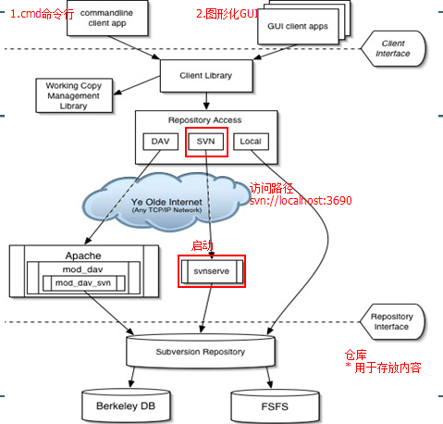

安装
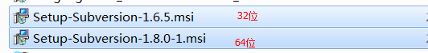

- 测试安装
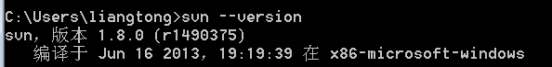
- 检查path系统环境变量
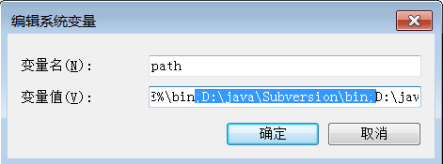

创建仓库
- 格式：cmd> svnadmin create 路径
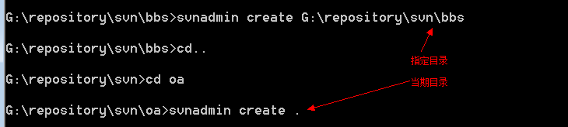

- 仓库目录结构
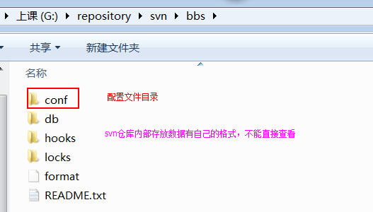
- 注意：创建仓库时，目录必须是空的 ，及新建文件夹

启动
- 格式：cmd> svnserve -d -r 仓库的路径
-d后台执行
-r版本库的根目录

启动时，指定“仓库路径”不同，分类：多仓库和单仓库

- 多仓库【掌握】
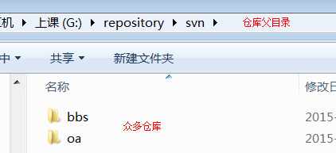
启动：svnserve -d -r 仓库父目录 ，表示启动时多仓库
例如：svnserve -d -r G:\repository\svn
访问：svn://localhost:3690/bbs
- 单仓库
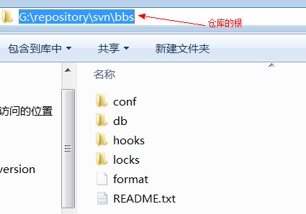
启动：svnserve -d -r 仓库的根 ，表示启动时单仓库
例如：svnserve -d -r G:\repository\svn\bbs
访问：svn://localhost:3690

- 将操作注册成操作系统的“服务”，开机启动。
1.“运行”，services.msc 打开“服务”
2. 删除“服务”
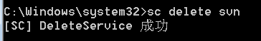
3. 注册“服务”
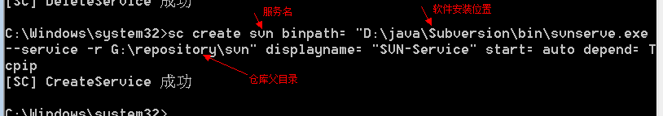
sc create svn binpath= "D:\java\Subversion\bin\svnserve.exe --service -r G:\repository\svn" displayname= "SVN-Service" start= auto depend= Tcpip
4. 启动或停止“服务”
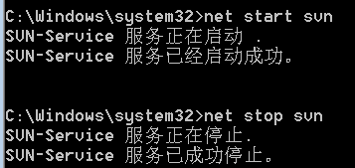

操作【掌握 思想】
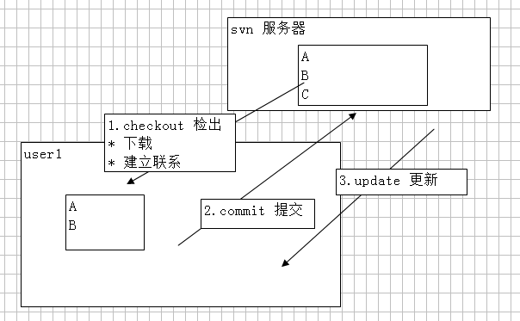

checkout
- 格式：svn checkout 服务器地址 下载地址
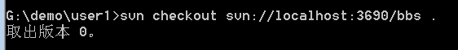

commit
- 格式：svn commit 资源

问题1：没有纳入版本控制
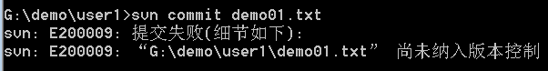
使用add子命令 添加到本地版本库
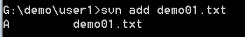
问题2：没有编写日志
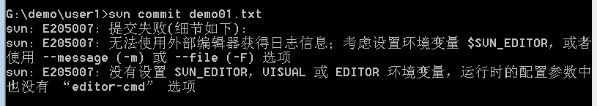
采用 -m 参数设置日志信息
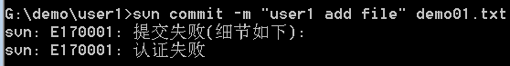
问题3：没有权限
修改权限，设置匿名访问
G:\repository\svn\bbs\conf\svnserve.conf
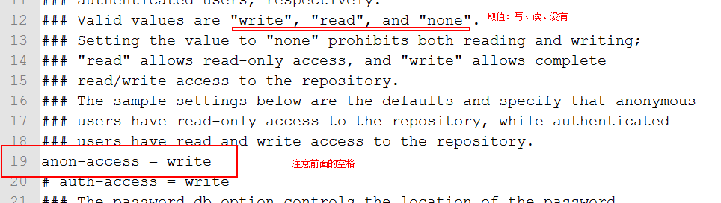

update
- 格式： svn update

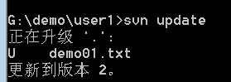

图形化：TortoiseSVN 安装
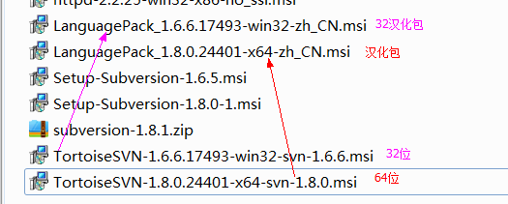
- 安装成功之后，所有的操作都是“右键”

svn权限
- 权限需要3个配置文件
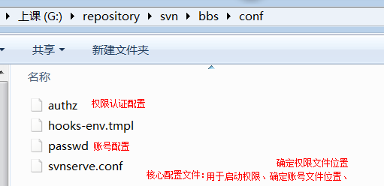
- svnserve.conf
开启认证
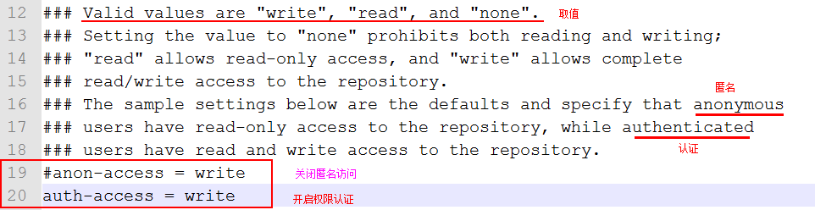
确定账号配置文件位置
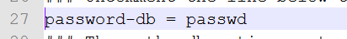
确定认证配置文件位置

- passwd 账号配置 （一行一个账号，账号用户名和密码组成，使用等号分隔）
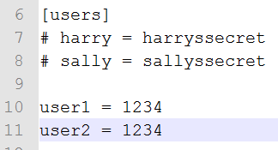
- authz 认证配置文件
配置组 ， 格式：组名 = 用户1 ，用户2，....
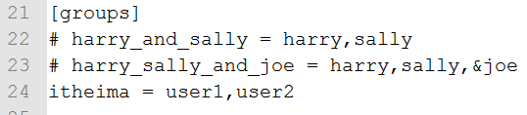
认证细节配置
多仓库
[bbs:/] --> 确定仓库名称 。[bbs:/doc] 给bbs仓库的doc目录配置权限
@itheima = rw --> 给itheima组设置权限。
read ('r') ，read-write ('rw') ，or no access ('').
user3 = r --> 给user3 指定权限
*= --> 其他用户没有权限
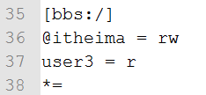
单仓库
[/] -->当仓库的根 [/doc] 单仓库doc目录
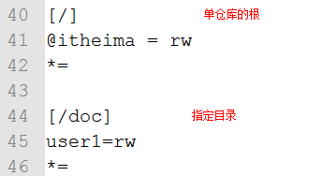

TortoiseSVN 常见图标
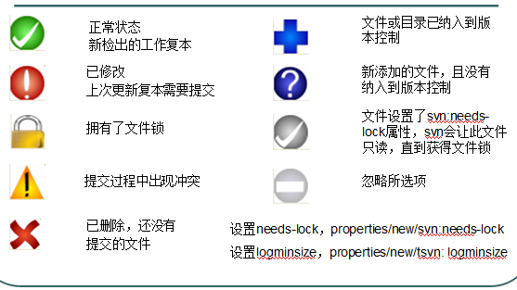

myeclipse svn 插件

安装插件
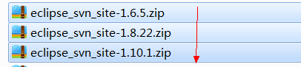
如果3个都不能使用，直接换eclipse

- 安装方式1：直接复制
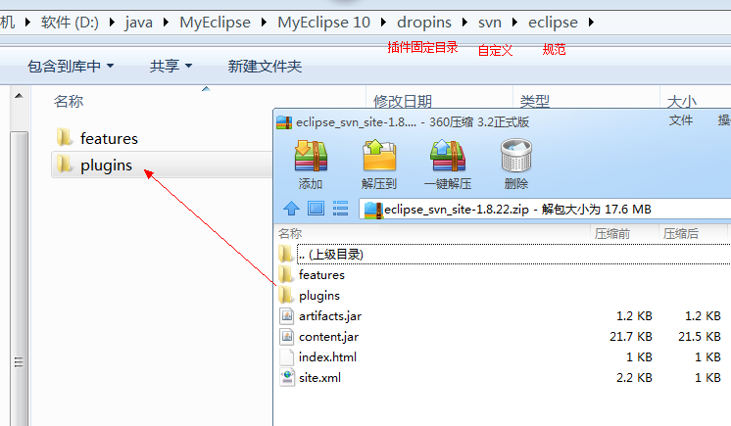
eclipse插件规范
eclipse 目录
| -- features目录
| -- plugins 目录
- 方式2：使用link文件
将插件解压到任意目录（不含中文、空格），在myeclipse/dropins目录添加一个link文件
文件名：自定义
文件扩展名：link
文件内容：
path = 插件完整目录，需要指定到eclipse，及可以看到（features 、 plugins）
例如：
path=D:\\java\\MyEclipse\\MyEclipse 10\\svn\\eclipse
path=D:/java/MyEclipse/MyEclipse 10/svn/eclipse
- 方式3：在线安装

- 安装成功标志
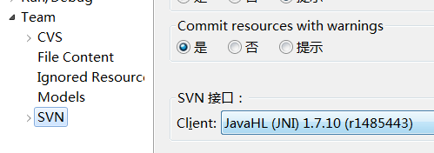

操作

svn目录规范
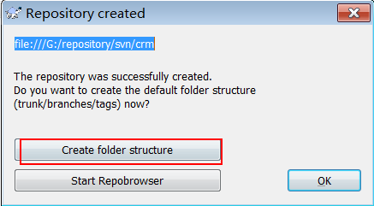

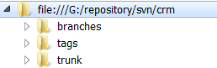

trunk ，主线，用于存放程序整个进度
branches ，分支，例如：bug修复、特殊功能等
tags，标签（版本），此目录下的内容不能修改

